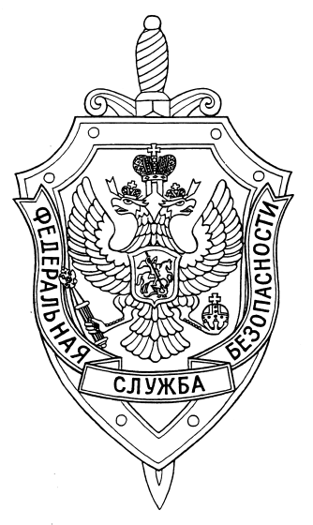

СООБЩЕНИЕ ПРЕСС-СЛУЖБЫ

ПОГРАНИЧНОГО УПРАВЛЕНИЯ ФСБ РОССИИ ПО НОВОСИБИРСКОЙ ОБЛАСТИ

г. Новосибирск, ул. Залесского 9, тел.: (383) 216-87-82,

e-mail: [pu.novosibobl@fsb.ru](mailto:pu.novosibobl@fsb.ru)

Пограничным управлением ФСБ России по Новосибирской области в рамках, подготовки к проведению памятных мероприятий, посвященных 80-летию со дня начала первых боев на государственной границе в июне 1941 года, а также 50-летию со дня открытия мемориального комплекса «Брестская крепость-герой» принято участие в патриотической акции «Содружество: от Буга до Байкала».

Ветераны Пограничного управления с участниками акции приняли участие в возложении цветов к Вечному огню Сквера Славы, побеседовали со школьниками г. Новосибирска у Поста № 1. В торжественной обстановке сотрудникам и ветеранам Пограничного управления была передана капсула с «частицами земли Брестской крепости».

Участниками акции совместно с председателем ветеранской организации Управления Иваном Швецовым был проведен урок мужества с кадетами Сибирского кадетского корпуса. Воспитанникам было рассказано о героизме пограничников 22 июня 1941 г., показаны фильм «Сибиряки на линии огня» и видеоролик «Брестская крепость-герой». Участники патриотической акции, совместно с руководством кадетского корпуса возложили цветы у памятника бойцам 29-й Новосибирской отдельной бригады, павшим в годы Великой Отечественной войны.

Ежегодно Пограничное управление проводит мероприятия, направленные на повышение эффективности работы с ветеранами и подрастающим поколением, оказание социальной поддержки участникам Великой Отечественной войны, поддержание воинских традиций, продолжая великое дело по защите границ нашей Родины.